***Завдання з історії для 12-го класу вечірньої форми навчання (СІЗО.)***

***з 25.05-29.05. Повторити!!!!!!***

**12-й клас**

**Історія України**

**Тема: *«Українці у світі. Зв’язки з українською діаспорою»***

Ознайомитись із навчальними матеріалами, що розміщені на платформі за посиланням :

<https://classroom.google.com/u/0/c/NTY5NjM3NDUyMzRa> КОД курсу qjejzf5

**Діаспора**(від гр. слова діаспора - розсіяння) – розсіяння в різних країнах народу, вигнаного з батьківщини чужинцями. Вперше поняття "діаспора" вжите щодо єврейського народу, вигнаного римлянами в I ст. н. е. з Палестини і розсіяного по теренах Римської імперії.

**Українська діаспора** утворилася передусім внаслідок сталінських депортацій та міграцій часів II Світової війни, умовно поділяється на **східну**(Росія 4,3 млн., Казахстан 900 тис., Молдова 600 тис., Білорусь 300 тис., Узбекистан 150 тис., Киргизія 100 тис. жителів українського походження) і **західну** (США 2 млн., Канада 800 тис., Бразилія та Аргентина по 400 тис., Австралія і Франція по 40 тис., Велика Британія 30 тис., Німеччина 25 тис. жителів українського походження).

Частина українців віддавна проживає на територіях, які після II Світової війни увійшли в межі державних кордонів сусідніх з Україною держав (Польща 300 тис., Румунія 100 тис., Словаччина 40 тис. жителів українського походження). Частина української еміграції віддає перевагу термінові "українці в країнах поселення".

**Домашнє завдання:** Опрацювати теоретичний матеріал в гугл класі; переглянути відео

**12-й клас**

**Всесвітня історія**

**Тема: *«Україна у світовому співтоваристві»***

Ознайомитись із навчальними матеріалами, що розміщені на платформі за посиланням :

<https://classroom.google.com/u/0/c/NTY5NjM3NDUyNzha> КОД курсу hkdlhj3

Внаслідок розпаду СРСР Україна стала незалежною державою. 24 серпня 1991 р. був проголошений Акт про незалежність України, а в грудні 1991 р. його підтверджено всенародним референдумом.  
  
Відомо, що зовнішньополітична діяльність України під час її перебування у складі СРСР була суттєво обмежена, оскільки права союзних республік на здійснення відносин з іноземними державами були передані загальносоюзним зовнішньополітичним органам. Щоправда, на початку існування СРСР Україна мала певні можливості впливати на формування зовнішньополітичного курсу Союзу (через своїх представників у союзних законодавчих і виконавчих органах влади, у дипломатичних місіях багатьох країн), але з 30-х років, коли Радянський Союз фактично перетворився на унітарну державу із над централізованою владою, Україна, як й інші союзні республіки, була їх позбавлена.

**Домашнє завдання:** переглянути відео

**12-й клас**

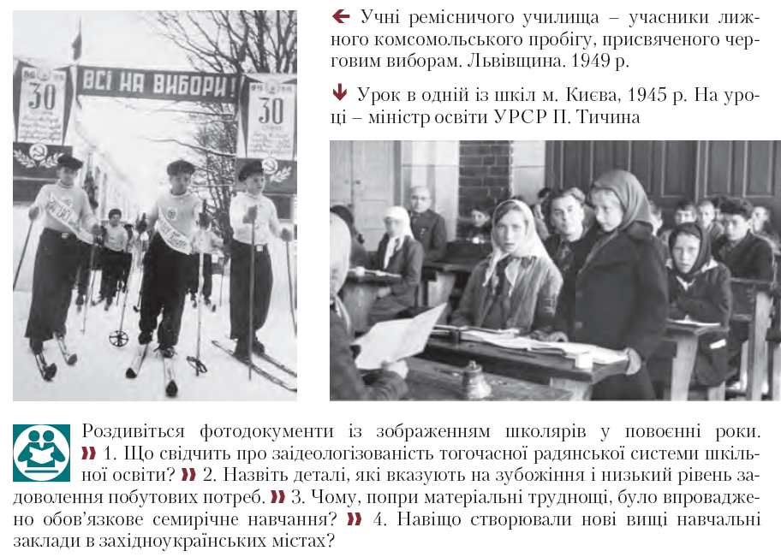**Людина і світ. Виконайте завдання:**

**Виконайте завдання**